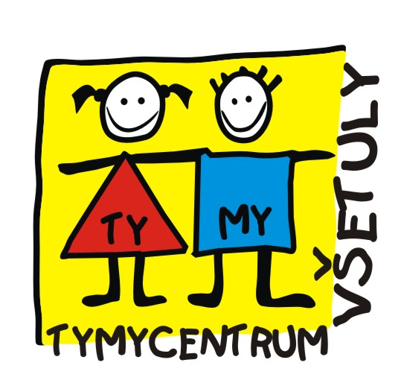
Středisko volného času , příspěvková organizace
Sokolská 70, 769 01 Holešov
Tel: 573 39 69 28, 734 358 563 IČ: 75088606
www.tymycentrum.cz, e-mail: info@tymycentrum.cz

Návratka

Název tábora ………………………………………………………………….

Jméno a příjmení dítěte ……………………………………………………

Dítě bude odcházet z tábora samo ano ne

Osoba, která dítě bude vyzvedávat…………………………………………………………

Dítě využije možnosti navštěvovat před táborem ranní Klubík v SVČ TYMY - 7:00 – 8:30 hodin

ano ne od kolika hodin……………………

UPOZORNĚNÍ:

Klubík je zpoplatněn 100,- Kč, nutno do něj podat samostatnou přihlášku nejpozději do 30.6.

U svého dítěte upozorňujeme na tyto zvláštnosti:
- zdravotní (alergie, braní léků…), stravovací (diety, nesnášenlivost některých potravin), výchovné aj

………………………………………………………………………………………………………………………

………………………………………………………………………………………………………………………

(závažnější záležitosti doporučujeme probrat osobně přímo s hlavním vedoucím tábora)

Datum a podpis zákonného zástupce: …………………………………………

Informace o zpracování osobních údajů:
Správcem Vašich osobních údajů je Středisko volného času p.o.-TYMY, Sokolská 70, 769 01 Holešov.
Vámi poskytnuté osobní údaje budou zpracovány podle čl. 6 odst. 1 písm. b) GDPR – pro účely plnění smlouvy.
- Vaše osobní údaje jsou zpracovávány pouze po dobu trvání příměstského tábora. Po ukončení trvání smlouvy /příměstského tábora/ budou Vaše osobní údaje uchovány po dobu stanovenou platným Spisovým a skartačním plánem, vydaným v souladu se zákonem č. 499/2004 Sb., o archivnictví a spisové službě, a nejsou předávány dalším subjektům.
- Další potřebné informace o Vašich právech se správou osobních údajů naleznete na webových stránkách příspěvkové organizace www.tymycentrum.cz v článku GDPR – osobní údaje.

V …………………………….. dne ……………

…………………………………………. ……………………………………………….

Podpis zákonných zástupců dítěte Podpis oprávněného pracovníka „SVČ“

…

